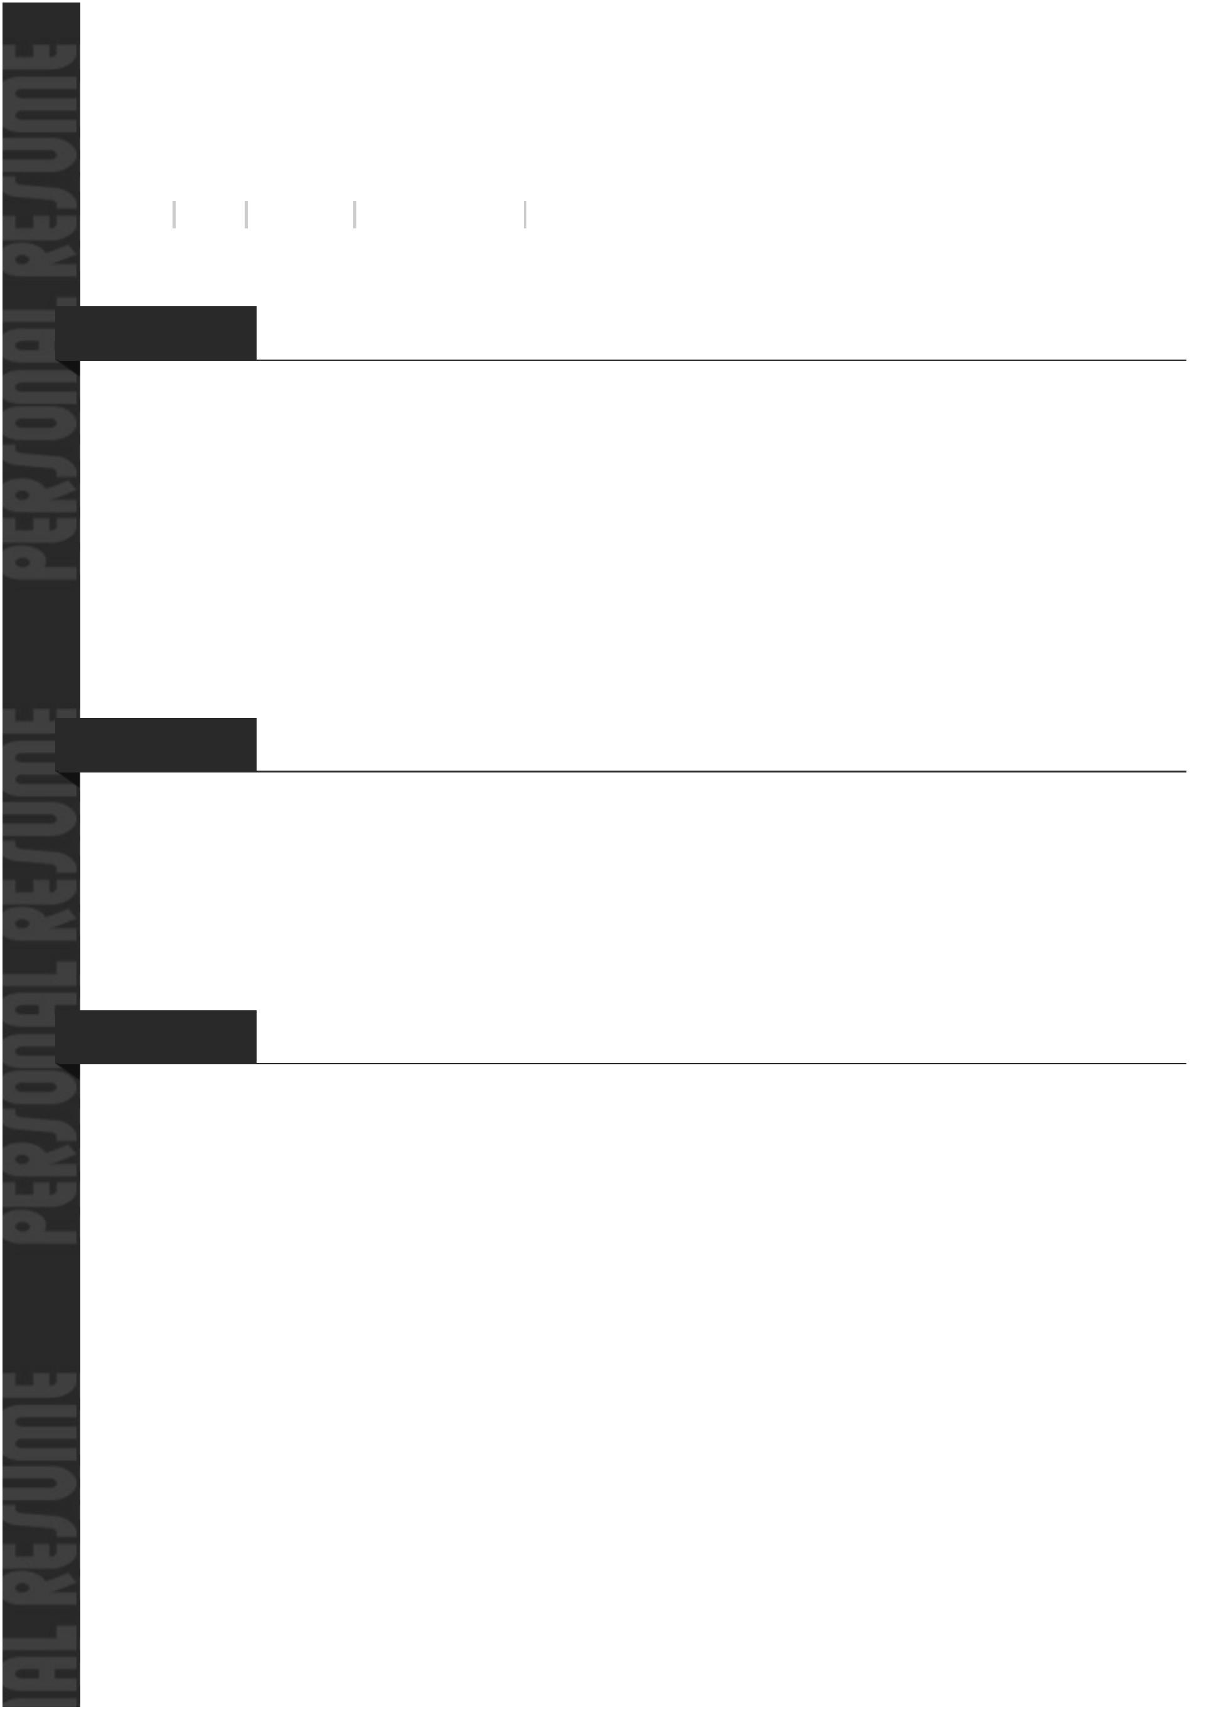
****
24岁 本科 2年经验 电话：* li18******163@163.com
专业技能
1、vue+vuex+ivew+vue-router+webpack等快速开发基于vue的spa项目;
2、react+ant-design+echarts+redux+react-router来开发基于react的项目;
3、对原生js有深刻的理解，熟练使用es6。
3、熟练掌握js的模块化开发及js的模块规范例如common.js;
4、熟练掌握各种前后交互技术，例如ajax，axios;
5、熟练掌握jQuery、vue.js、react.js等第三方库， 熟练使用主流UI框架如BootStrap， jQueryUi，e
charts,antd等;
6、熟练掌握前端自动化构建工具webpack和gulp以及版本管理工具git和svn;
7、node.js，及其框架express；熟悉基本的php操作MySQL。
工作经验
2017.3-2019.3
同方鼎欣科技股份有限公司
h5开发工程师
1.负责各公司产品前端架构设计和开发；
2.与需求人员、设计师、后端工程师紧密配合,设计技术方案并实现;
3.参与产品设计,分析和发现产品可优化,持续提高产品性能体验;
项目经验
2018.12-2019.3
云音乐App
h5工程师
项目描述：一款音乐播放，看视频，看直播等音乐软件，同你也可以拍摄自己视频上传，让自己也变成
别人偶像；
项目职责：1、搭建页面运用了弹性布局和瀑布流布局；
2、运用swiper实现轮播图；
3、运用了vue-router跳转页面；
应用技术：1、vue全家桶；
2、swiper插件；
3、弹性布局方式和瀑布流布局方式；
2018.8-2018.10
美食小程序
前端工程师
项目描述：开发了一个帮你找到你喜欢的美食的一个小程序；
项目职责：1、根据api文档接受及渲染数据；
2、用swiper来实现轮播图效果；
3、使用wxml+wxss进行布局；
应用技术： 1、使用wxml+wxss进行布局，调试兼容；

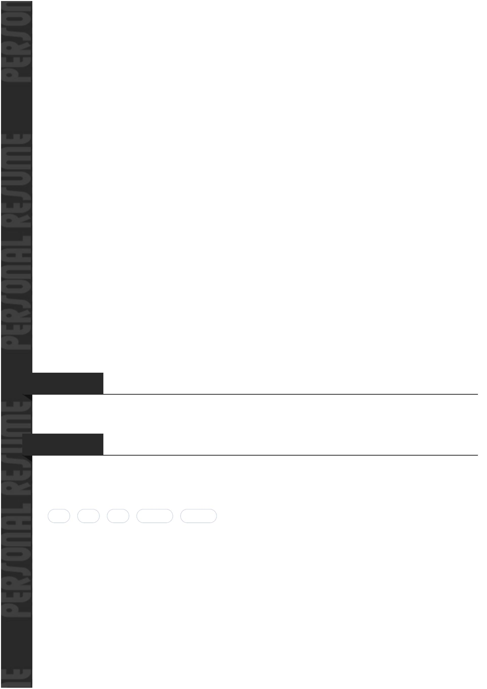
2、使用scroll-view，swiper等实现页面效果 ；
3、wx-request请求后台进行动态交互 ；
4、api调用地图；
2018.2-2018.6
星美木业 （pc）
前端工程师
项目描述：展示此公司的相关产品介绍，本公司的一些信息，分为关于星美，产品展示，星美服务，样
板工程，荣誉展示以及联系星美等板块。
项目职责：1、负责页面的编写；
2、动态效果的实现；
3、接收数据，并页面渲染；
应用技术：1、用vue脚手架开发；
2、用到swiper插件实现轮播效果；
3、通过axios来实现前后端数据的交互，并完成页面的渲染；
2017.6-2017.9
北欧皮草（pc）
h5工程师
项目描述：通过皮草信息，产品展示，私人定制，皮草博物馆，售后服务和联系我们等模块来销售皮
草；
项目职责：1、负责产品展示，私人定制，皮草博物馆的页面编写，数据渲染；
2、用瀑布流布局方式布局产品展示的页面编写；
应用技术： 1、用vue脚手架开发；
2、用瀑布流布局方式布局；
3、使用 vue-router 进行路由搭建和单页面之间切换 ；
4、通过axios来实现前后端数据的交互，并完成页面的渲染；
教育背景
2014.9-2018.7
哈尔滨华德学院
电子信息工程
自我评价
1.有很强的服从意识与团队精神。
2.喜爱学习，阅读，
3.勤奋认真，做事热情积极，较强的责任心。
乐观
自信
耐心
积极上进
乐于助人

